HTML – Aula

**Estrutura:**

Index.html (nome do arquivo – o primeiro arquivo que o servidor vai procurar quando for hospedado)

HTML:5 (começar a estrutura)

<tag_ou_elemento> conteúdo HTML

**Textos:**

Titulo - <h1>, <h2>, <h3> ... (tamanho do texto)

<hr /> - Insere um separador de conteúdo (linha)

<p> - Parágrafo

<a href=”endereço do site” title=”texto descritivo” > Ir para o endereço </a> - Tag de link (ancora)

<a href=<Tel:0000-0000>>número do telefone </a>

<a href=<mailto:exemplo@exemplo.com>>Texto </a>

<b> Negrito (Visual)

<strong> Negrito (Semantica indicando conteúdo importante)

<br /> Quebra linha

<i> ou <em> Italico

<mark> Marca texto

<del> risco sobre a palavra

<small> torna a fonte menor

<span> (Fazer estilização via CSS ou JavaSC)

<blockquote> Citação (“Paragrafo”)

<address> Endereço itálico

**Containers:**

<div>

&copy; (copyright)

<aside> Barra lateral

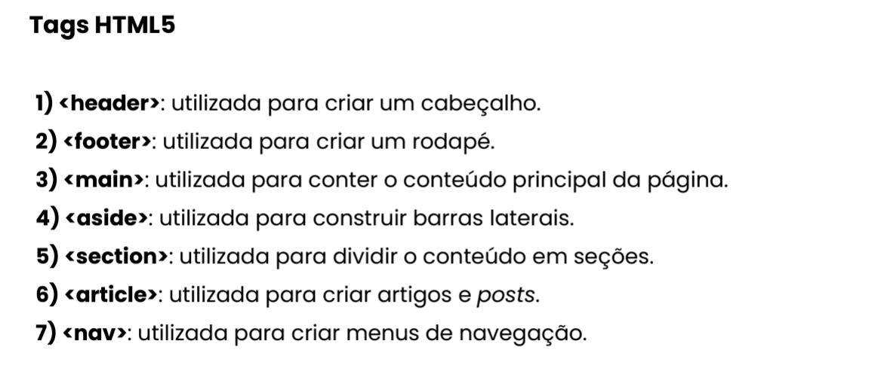

**Listas:**

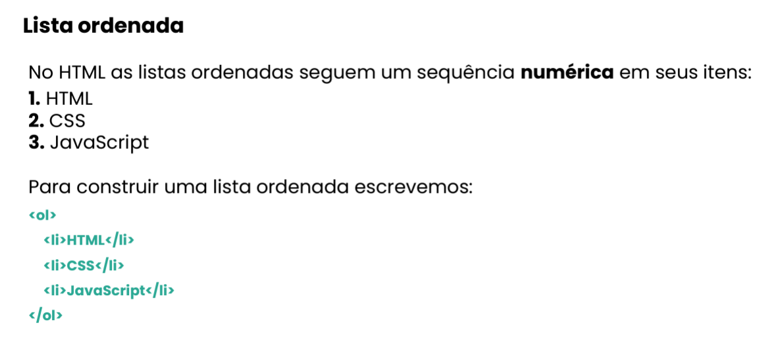

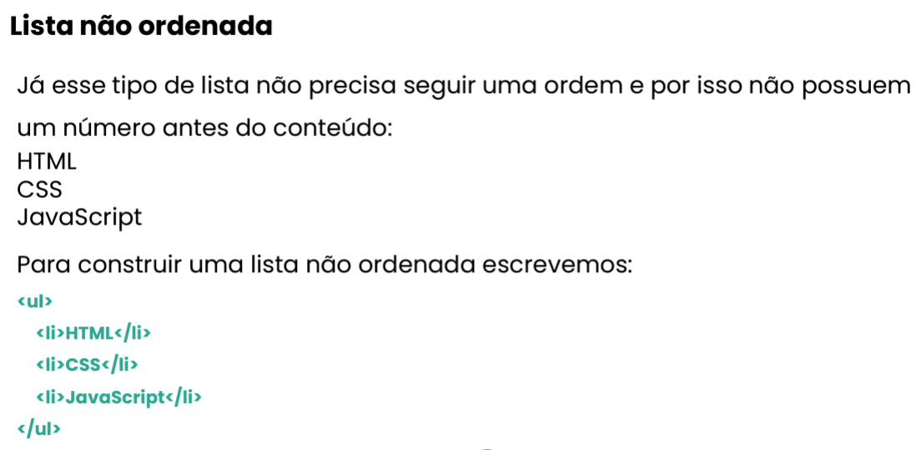

**Exemplo:**

<main>

    <section>

        <h2>Listas ordenadas</h2>

        <ol>

            <li>Primeiro item</li>

            <li>Segundo item</li>

            <li>Terceiro item</li>

        </ol>

    </section>

    <section>

        <h2>Listas  não ordenadas</h2>

        <ul>

            <li>Primeiro item</li>

            <li>Segundo item</li>

            <li>Terceiro item</li>

        </ul>

    </section>

   </main>

**Tabelas:**

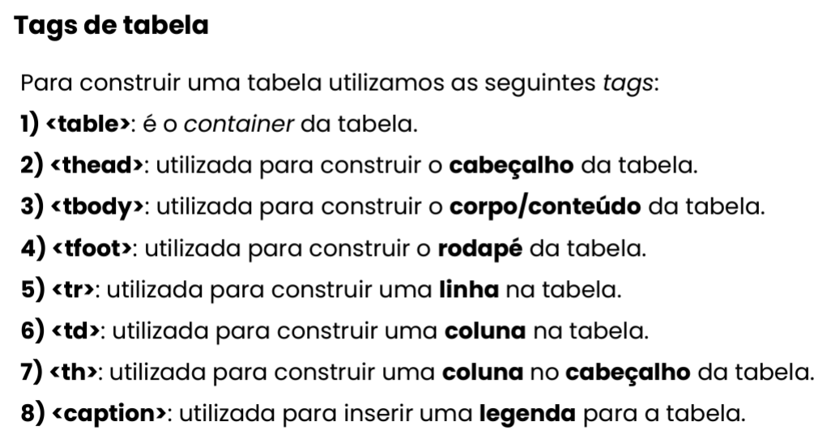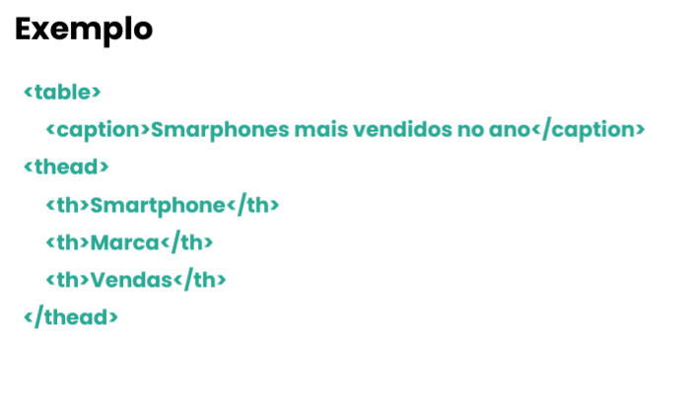

Exemplo:

<!DOCTYPE html>

<html lang="pt-br">

<head>

    <meta charset="UTF-8">

    <meta name="viewport" content="width=device-width, initial-scale=1.0">

    <title>Tabelas</title>

</head>

<body>

   <table>

    <caption>Notas em matemática</caption>

    <thead>

        <tr>

            <th>Nome do aluno</th>

            <th>Nota do aluno</th>

        </tr>

    </thead>

    <tbody>

        <tr>

            <td>Aluno A</td>

            <td>8</td>

        </tr>

        <tr>

            <td>Aluno B</td>

            <td>7</td>

        </tr>

    </tbody>

    <tfoot>

        <tr>

            <td>Média</td>

            <td>7.5</td>

        </tr>

    </tfoot>

   </table>

</body>

</html>

**Formulários:**

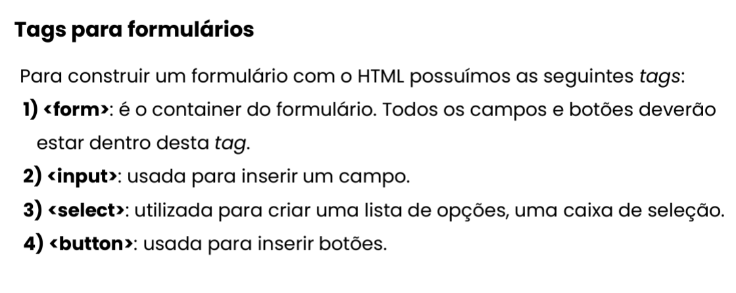

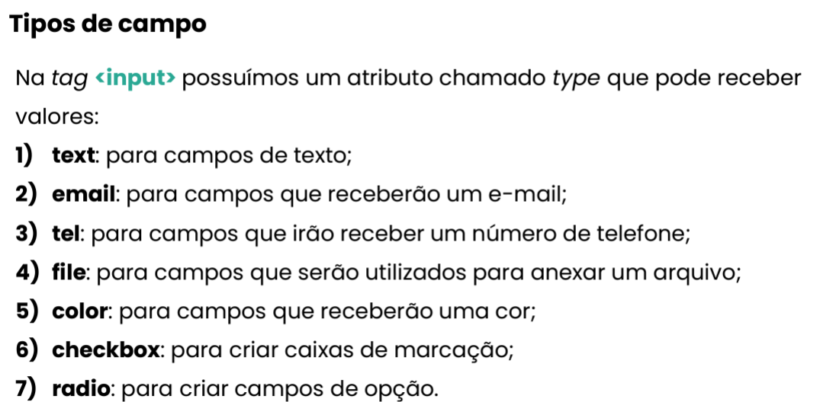

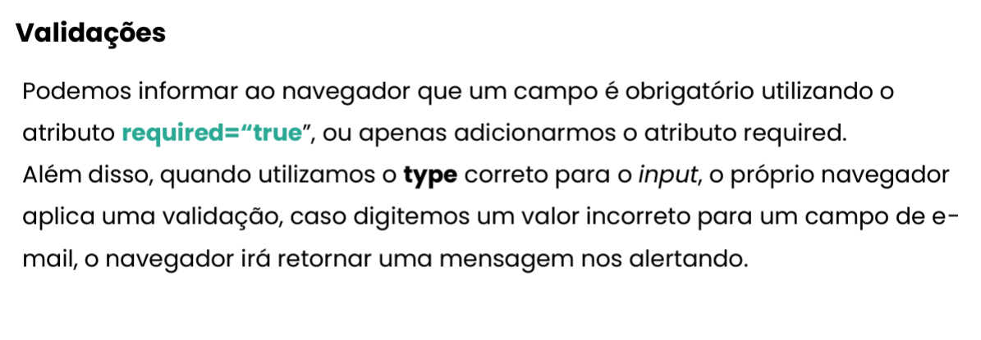

**Exemplo:**

<!DOCTYPE html>

<html lang="pt-br">

<head>

    <meta charset="UTF-8">

    <meta name="viewport" content="width=device-width, initial-scale=1.0">

    <title>Formulários</title>

</head>

<body>

  <h1>Formulários</h1>

  <forms>

    <input type="text" placeholder="Seu nome" />

    <br />

    <br />

    <label for="email">Seu e-mail</label>

    <input id="email" type="email" />

    <br />

    <br />

    <input type="tel" placeholder="Seu telefone" />

    <br />

    <br />

    <input type="number" max="10" min="-10"/>

    <br />

    <br />

    <input type="file" />

    <br />

    <br />

    <input type="color" />

    <br />

    <br />

    <input type="checkbox" id="checkbox-termos" /><label for="checkbox-termos">Aceito os termos</label>

    <p>

        Qual sua cor favorita?

    </p>

    <input type="radio" name="cor-favorita" id="cor-vermelha" /> <label for="cor-vermelha">Vermelho</label>

    <input type="radio" name="cor-favorita"  id="cor-verde" /> <label for="cor verde">Verde</label>

    <input type="radio" name="cor-favorita" id="cor-azul" /> <label for="cor azul">Azul</label>

    <br />

    <br />

    <label>Qual seu filme favorito?</label>

    <select>

        <option>Filme A</option>

        <option>Filme B</option>

        <option>Filme C</option>

    </select>

    <br />

    <br />

    <textarea></textarea> <br />

  <button type="submit">

    Enviar

  </button>

  <button type="reset">

    Limpar

  </button>

  </forms>

</body>

</html>